Læringsportalen - ekstern pålogging – FØR og ETTER ansettelse/oppdragsstart

Eksterne brukere som ikke kommer til å ha et ansettelsesforhold i et helseforetak (gjelder ikke ekstern innleie)

Gjester, kommunalansatte, pasienter m.m. som ikke kommer til å ha et ansettelsesforhold i et helseforetak, trenger ikke å oppgi fødselsnummer. De følger bare registreringen trinn for trinn nedenfor.

Eksterne brukere FØR ansettelse/oppdragsstart (gjelder ekstern innleie)

Du må oppgi fødselsnummer (11 siffer)/D-nummer for at ekstern profil skal bli slått sammen med intern profil du automatisk får når du blir ansatt i Helse Stavanger.

De kursene du har tatt som ekstern bruker vil da bli overført til Kompetanseportalen som er et IKT verktøy for medarbeideroppfølging som brukes i hele Helse Vest.

Oppgir du ikke fødselsnummer ved registrering av ekstern bruker, er det ikke mulig å overføre kurs fra eksternt profil til intern profil i etterkant.

Når profilene i læringsportalen slåes sammen, betyr dette at den eksterne profilen slutter å eksistere. Det vil si at dersom du senere forsøker å logge deg på den eksterne profilen og oppretter en ny bruker med den samme private e-postadressen vil de kursene du gjennomfører med denne brukeren ikke overføres til Kompetanseportalen.

Tidligere ansettelsesforhold i Helse Vest
Har du et ansettelsesforhold fra tidligere i Helse Vest er det mulig å gjennomføre kurs med den samme profilen videre. Du må da ta kontakt med Helse Vest IKT telefon 55 97 65 40 og be om brukernavn og passord til læringsportalen. Da får du oppgitt din 4-6 tegns brukernavn og passord til læringsportalen som du trenger for å finne frem og gjennomføre e-læringskurs.

Registreringen trinn for trinn

For å ta e-læringskurs i Helse Stavanger sin læringsportal hjemmefra må du logge deg på www.laeringsportalen.no og opprette en ekstern profil med privat e-postadresse.

Første gang må du klikke på «Registrer deg».
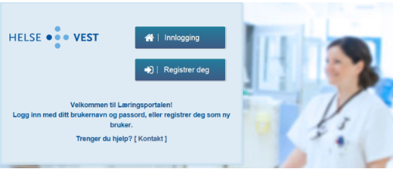
og du får opp et skjema som du skal registrere deg i:

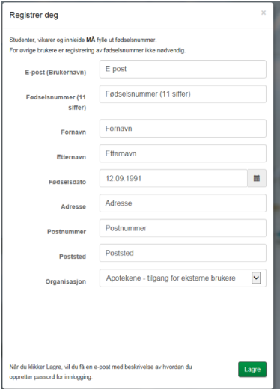

I nedtrekksmenyen «Organisasjon» velger du organisasjon du ønsker å høre til.

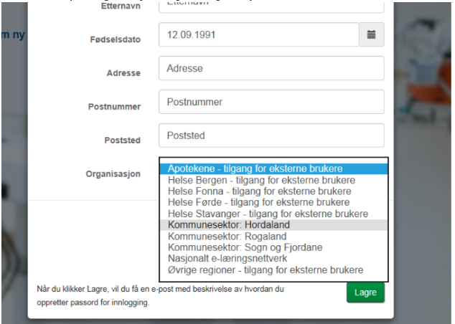

Velg organisasjon og lagre. Når du har sendt skjemaet og fått bekreftelse på skjermen, vil du motta en e-post med lenke for å sette passord for innlogging. Brukernavnet er e-postadressen.

Når du er kommet inn i Læringsportalen velger du «kurskatalog» fra menyen øverst.

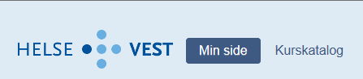

og søk opp kurset …

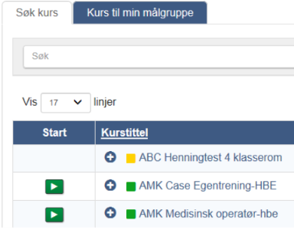

Etter at du har meldt deg på (grønn pil) vil du finne kurset igjen ved å velge «Min side», og deretter «Aktive»

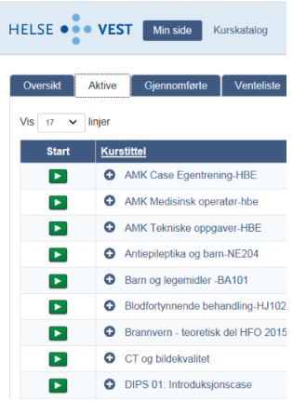

Kursbevis

Når du har gjennomgått kurset og bestått, kan du skrive ut kursbevis under fanen «Gjennomførte».

og klikke på ikonet til gjeldende kurs,

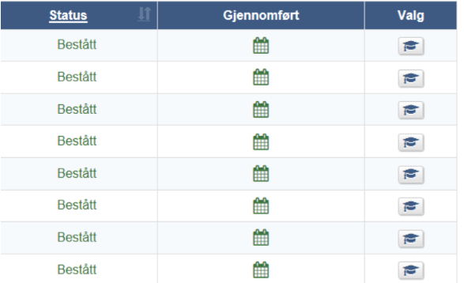

Finner du ikke kurs i kurskatalogen

Det kan hende du ikke har riktig organisasjonstilhørighet. Ta kontakt med Helse Vest IKT kundesenter for å endre det: kundesenteret@helse-vest-ikt.no, telefon 55 97 65 40.

Har du riktig tilhørighet må du ta kontakt med det helseforetak det gjelder, eller læringsportalen@helse-vest.no

ETTER ansettelse

For å ta e-læringskurs i Læringsportalen hjemmefra (adressen er www.laeringsportalen.no ), må du på forhånd opprette et passord til Læringsportalen mens du er på jobb. Da kan du også hjemme logge deg på med 4-6 tegns brukernavn som du bruker på jobb.

Dette gjør du før du drar fra jobb
Gå inn på ditt intranett og åpne læringsportalen slik du er vant til i ditt foretak, eller skriv inn adressen sso.laeringsportalen.no i adressefeltet på din nettleser. Gå så inn på din brukerprofil.
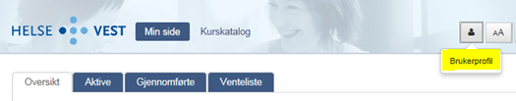
I din brukerprofil skal du enten 1) endre passordet til det du vil, eller 2) legge inn privat e-postadresse, eller 3) gjøre begge deler.
Alternativ 1: endre passord. Trykk på knappen under for å bytte dette.
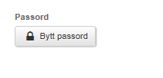
Når du senere logger på hjemmefra på www.laeringsportalen.no bruker du det nye passordet, samt 4-6 tegns brukernavn for å logge på.
Alternativ 2: skrive inn din private e-mailadresse i din brukerprofil i Læringsportalen. Dette gjør du under «Rediger profil» – «Valgfritt» (se bildet under).
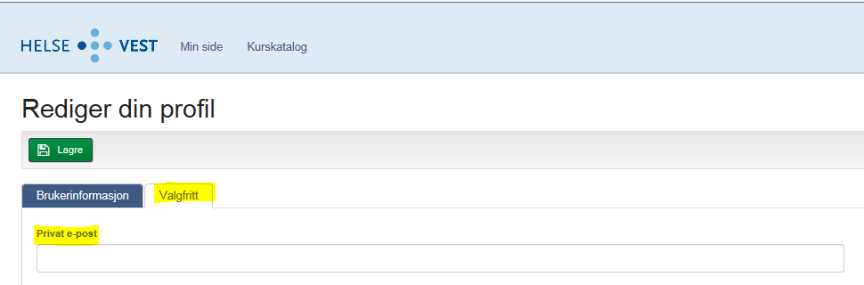
Etter du har registrert din private e-mailadresse kan du bruke «Glemt passord»- funksjonen hjemmefra. Trykk på «Innlogging» og velg «Glemt passord». Mulighet til å angi nytt passord vil da bli sendt din private e-mailadresse (se bildet under).
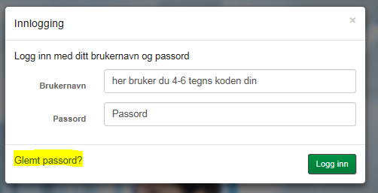
Vedlegg:
Dersom kursvinduet ikke vises må du slå av sperring for pop-up vinduer (også kalt sprettoppvinduer eller forgrunnsvinduer).
Hvordan man tillater pop-up vinduer, avhenger av hvilken nettleser og versjon av denne nettleseren du bruker. Benytt hjelp-funksjonen i nettleseren din og søker på f.eks. pop-up vindu, forgrunnsvindu eller sprettoppvindu/alternativ google en fremgangsmåte for å slå av sperring for pop-up vinduer.

